Рекомендации по работе с материалами тематического занятия
(классного часа) «Что такое семейный этикет?»
для обучающихся 3 - 4-х классов
Цель: формирование элементарных представлений об этике и психологии семейных отношений, основанных на традиционных семейных ценностях народов России.
Задачи:
- развитие этических чувств, доброжелательности и эмоционально-нравственной отзывчивости, понимания и сопереживания чувствам других людей в соответствии с основами нравственно-правовых норм семейных отношений;
- формирование понятий «этикет» и «вежливость»;
- воспитание заботливого отношения к младшим и старшим родственникам.
Методический материал носит рекомендательный характер; учитель, принимая во внимание особенности каждого класса, может варьировать вопросы, их количество, менять этапы занятия.
Слайд | Комментарий для учителя
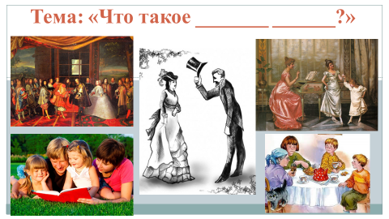 | Задание 1. Рассмотрите изображения на слайде. Что у них общего? Выскажите предположение, о чём будет наш классный час?  Прочитайте текст, выберите правильный ответ.  На одном из торжественных приемов короля Франции Людовика XIV гостям вручили карточки с перечисленными правилами поведения. От этих французских карточек произошло название… Выберите правильный ответ:  - «правила хорошего тона»;  - «карты»;  - «воспитанность»;  - «этикет».  Посмотрите видеофрагмент.
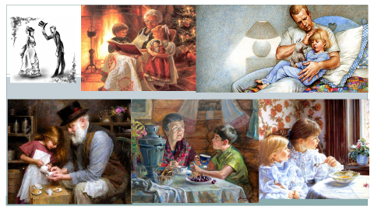 | Задание 2. Рассмотрите изображения на слайде. Представьте, какие вежливые слова говорят друг другу люди, изображенные на иллюстрациях. Объясните, что значит семейный этикет? Обязательно ли дома соблюдать правила этикета?
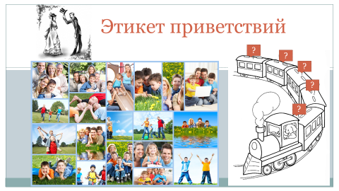 | Задание 3. Рабочий лист. Составьте этикетку № 1 в виде поезда, в которой будут перечислены вежливые слова, которые употребляются в семье в течение дня, начиная с «доброго утра» и заканчивая «добрым вечером». Раскрасьте паровозик, дорисуйте недостающие вагоны.
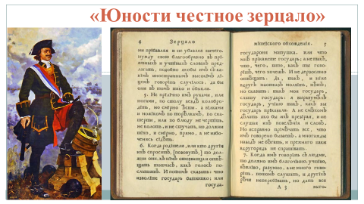 | Задание 4. Рабочий лист. Работа по группам.  Прочитайте фрагмент книги «Юности честное зерцало» и станьте «переводчиком» правил на современный язык, составьте этикетку № 2. Как вы назовете эти правила? Выскажите свое мнение. Аргументируйте ответ.
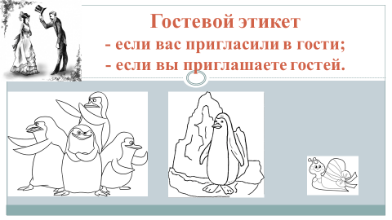 | В каждой семье любят принимать гостей и ходить в гости.  Задание 5. Рабочий лист. Групповая работа.  Прочитайте стихотворения, придумайте название и правила этикетки № 3:  - если вас пригласили в гости;  - если вы приглашаете гостей.  Вспомните, с какими проблемами столкнулись герои стихотворений? Выскажите свое мнение, почему так произошло? Раскрасьте картинку. Сделайте выводы.
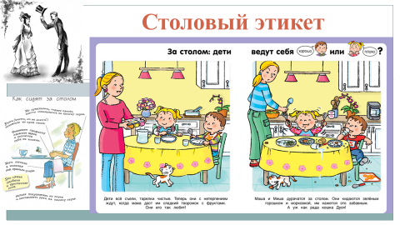 | Задание 6. Рассмотрите изображения на слайде. Оцените поведение детей за столом. Используя плакат слева, сочините правила поведения за столом (этикетка № 4).
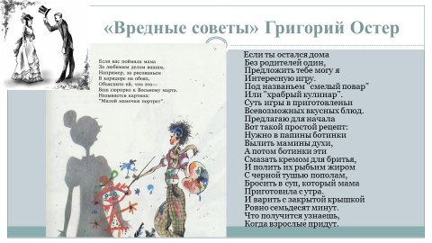 | Задание 7. Прочитайте на слайде стихотворения Григория Остера «Вредные советы». Как правильно вести себя в описанных поэтом ситуациях?
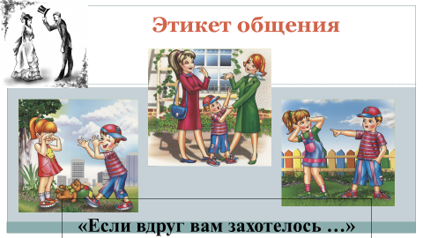 | Задание 8. Рассмотрите изображения на слайде. Опишите их. Придумайте стихотворения в манере написания стихотворений Григория Остера, начиная с фразы «Если вдруг вам захотелось…». Как правильно вести себя в ситуациях, изображенных на слайде?
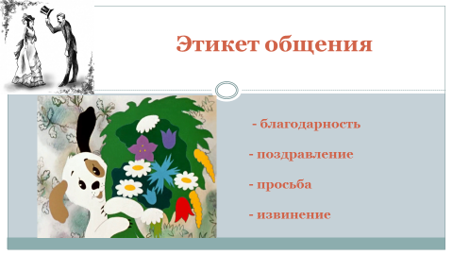 | Какой персонаж изображен на слайде? Как называется этот мультфильм? О чём он?  Задание 9. Рабочий лист. Посмотрите значение некоторых слов в толковом словаре Ожегова и составьте 2-3 предложения, выражая благодарности, поздравления, просьбы, извинения.
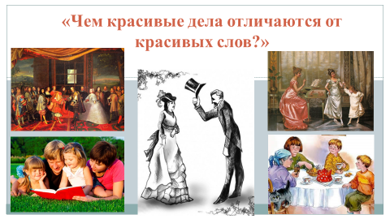 | Задание 10. Прочитайте текст. Ответьте на вопрос: «Чем красивые дела отличаются от красивых слов?»  Посмотрите видеофрагмент. Продолжите фразу «Что такое этикет…». Сочините продолжение этого мультфильма. Для чего необходим семейный этикет? Что будет, если в вашей семье его не будут соблюдать?  Задание 11. Вырежьте из рабочего листа все этикетки, скрепите их, придумайте название своему блокноту.

